Создание проекта Dino pygame
# 8. Логика столкновений, реализация Game Over.
Добавим функцию для проверки столкновения.
Она будет проверять находится ли герой в области кактуса
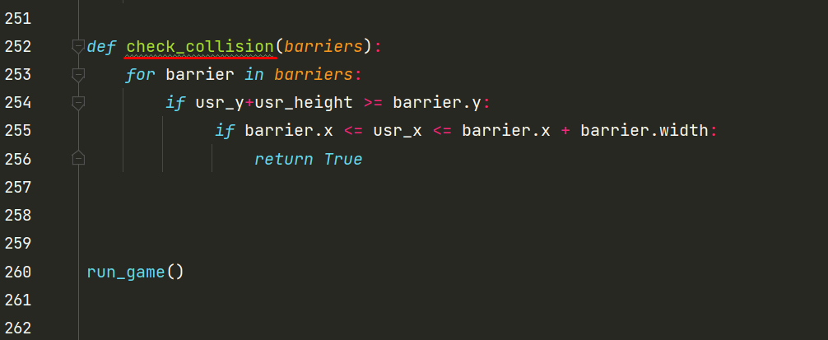
Стр 252. Функция check_collision
Стр 253. Проверяем каждый барьер в списке
Стр 254. Проверка на нахождение героя на одной высоте с барьером
Стр 255. Проверка на нахождение героя между левой и правой частью барьера
Стр 256. Вернуть True

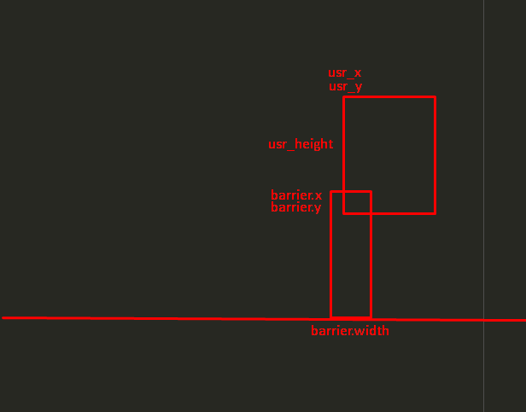
Также добавим проверку на столкновение с правой частью героя. Будем использовать usr_x+usr_width.
Стр 259. Не забываем вернуть False если касания не было
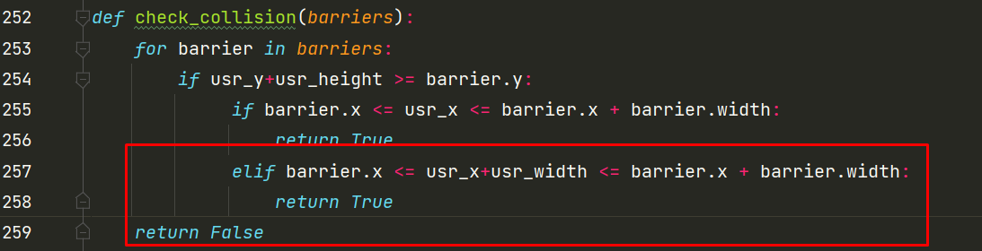
В функции run_game добавляем вызов функции check_collision. Передаем в нее cactus_arr
Если check_collision == True, тогда game = False
Это завершит игру.
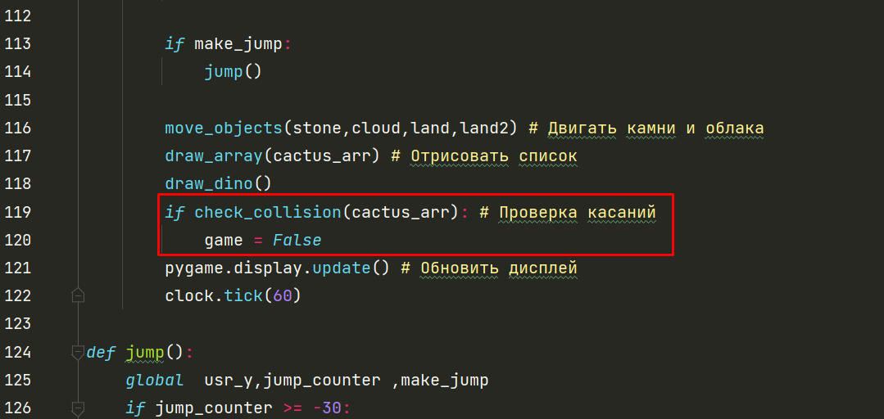
Можно запустить файл
Ниже функции check_collision пропишем функцию game_over. Она будет работать подобно функции паузы.
Заменим переменную paused на stopped в 2х местах
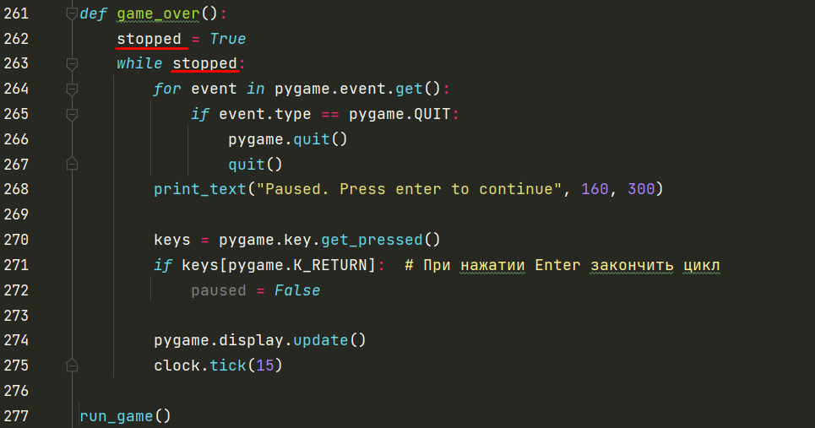
Стр 268. Поменяем сообщение . Сместим текст влево по x
Стр 271. При нажатии Enter – продолжить игру
Стр 273. При нажатии Esc –закончить игру
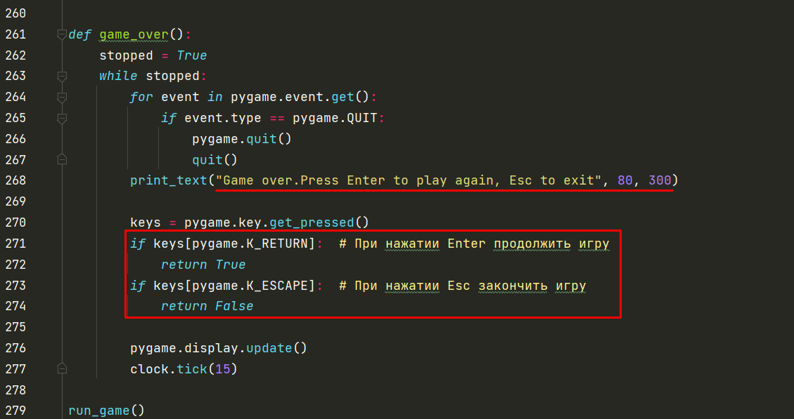
Теперь в главном игровом цикле добавим вызов функции game_over

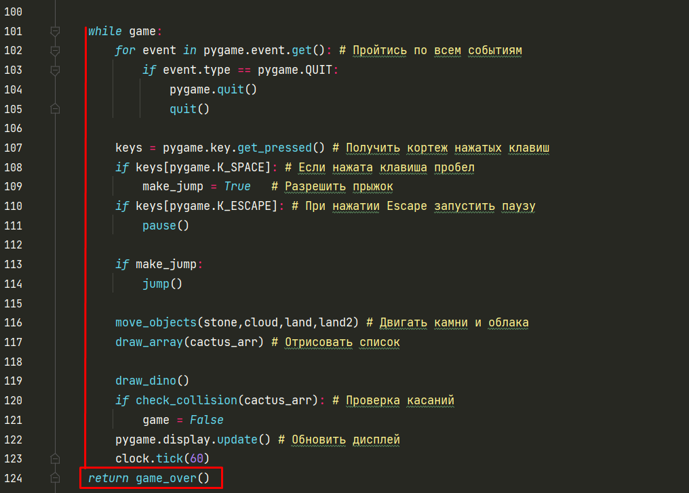
В то место , где вызывается run_game будет возвращаться результат из функции game_over . В зависимости от ответа это будет либо True либо False
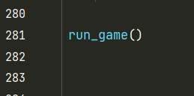
Пока мы получаем результат True мы ничего не делаем.
При получении False – выход из игры
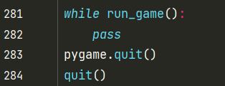
В случае если не помещается надпись, ее можно сдвинуть 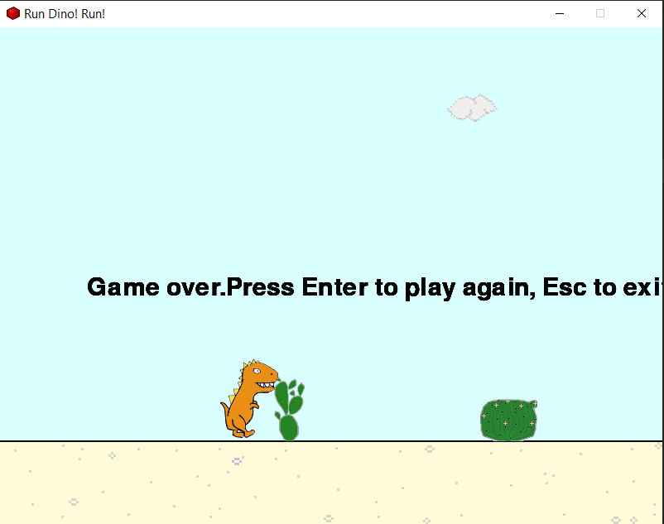
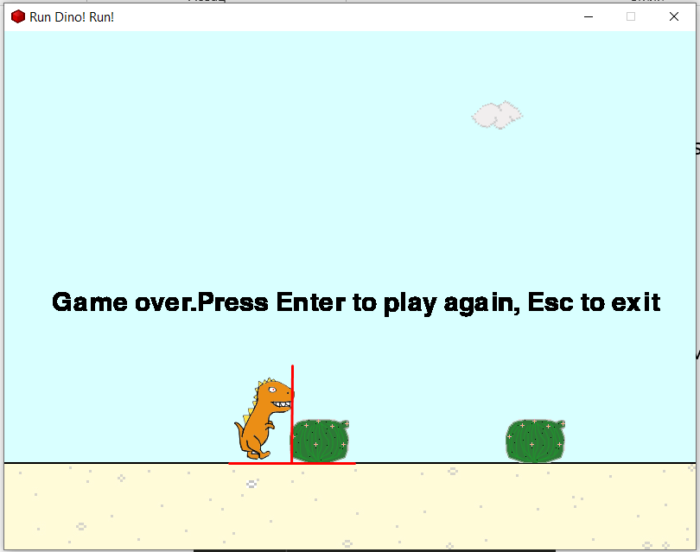
На данном этапе как вы видите столкновения реализованы еще не полностью. Т.к. есть нюансы и недочеты.

